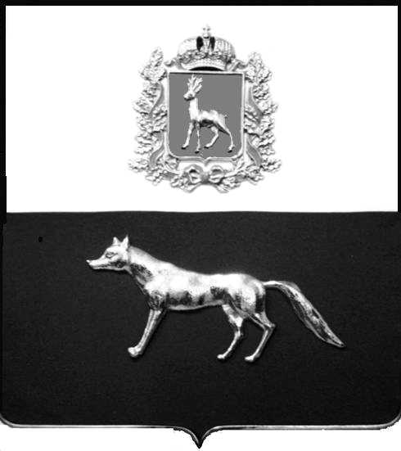

Администрация
муниципального района Сергиевский
Самарской области
ПОСТАНОВЛЕНИЕ
«____» ____________2023 г.
№ __________

О выявлении правообладателя ранее учтенного объекта недвижимости, жилого дома с кадастровым номером 63:31:0702039:112 по адресу: Самарская область, Сергиевский район, с. Сергиевск, ул. Бр.Тимашевых, д. 17

В соответствии с Федеральным законом от 06.10.2003 № 131-ФЗ «Об общих принципах организации местного самоуправления в Российской Федерации», с Федеральным Законом от 30.12.2020 №518-ФЗ «О внесении изменений в отдельные законодательные акты Российской Федерации», со статьёй 69.1 Федерального Закона от 13.07.2015 года №218-ФЗ «О государственной регистрации недвижимости», руководствуясь Уставом муниципального района Сергиевский, на основании акта осмотра объекта недвижимого имущества № 1 от 17.10.2023 г. 16 ч.00 минут, Администрация муниципального района Сергиевский

П О С Т А Н О В Л Я ЕТ:

1.В отношении ранее учтенного объекта недвижимости с кадастровым номером 63:31:0702039:112, расположенного по адресу: Самарская область, Сергиевский район, с.Сергиевск, ул. Бр.Тимашевых, д. 17 выявлены правообладатели:
-гр. РФ Цапко Александр Владимирович 30.01.1961года рождения, место рождения: с. Маяки, Беляевский район, Одесская область. Паспорт гр. РФ серия 36 05 № 420596 выдан Отделом внутренних дел Сергиевского района Самарской области 01.02.2006 г., код подразделения 632-046; СНИЛС: 023-158-522-20, адрес регистрации: Самарская область, Сергиевский район, с. Сергиевск, ул. Бр.Тимашевых, д. 17
- гр. РФ Евстигнеева Любовь Владимировна, 28.09.1958 года рождения, место рождения: с.Маяки, Беляевский район, Одесская область. Паспорт гр. РФ серия 78 04 № 147914 выдан Тутаевским ГОВД Ярославской области 01.12.2003 г., код подразделения 762-023; СНИЛС: 050-189-345-43, адрес регистрации: Ярославская область, г.Тутаев, ул. Р.Люксембург, д. 62, кв. 81.
2.Право собственности подтверждается:
- материалами наследственного дела № 34765805-75/2023, открытого нотариусом Сергиевского района Самарской области- Красновой В.Ф., что подтверждается ответом на запрос регистрационный №1285 от 10 октября 2023 года;
- материалами наследственного дела № 98/1997, открытого нотариусом Сергиевского района Самарской области- Красновой В.Ф., что подтверждается ответом на запрос регистрационный №1283 от 10 октября 2023 года;
- копией регистрационного удостоверения № 37 от 26.11.1996 г.
3.Направить данное постановление в Управление Федеральной службы государственной регистрации, кадастра и картографии по Самарской области.
4.Контроль за выполнением настоящего постановления оставляю за собой.

Глава муниципального района
Сергиевский А.И.Екамасов

Проект решения получил:
_________________________ ______________________________
[Подпись] [Ф. И. О.]

Проект решения получил:
_________________________ ______________________________
[Подпись] [Ф. И. О.]

Примечание: в течение тридцати дней со дня получения проекта решения выявленный правообладатель вправе направить возражения относительно сведений о правообладателе по адресу:

446540, Самарская область, Сергиевский район, с.Сергиевск, ул. Г.-Михайловского, д. 27 каб. № 2.

